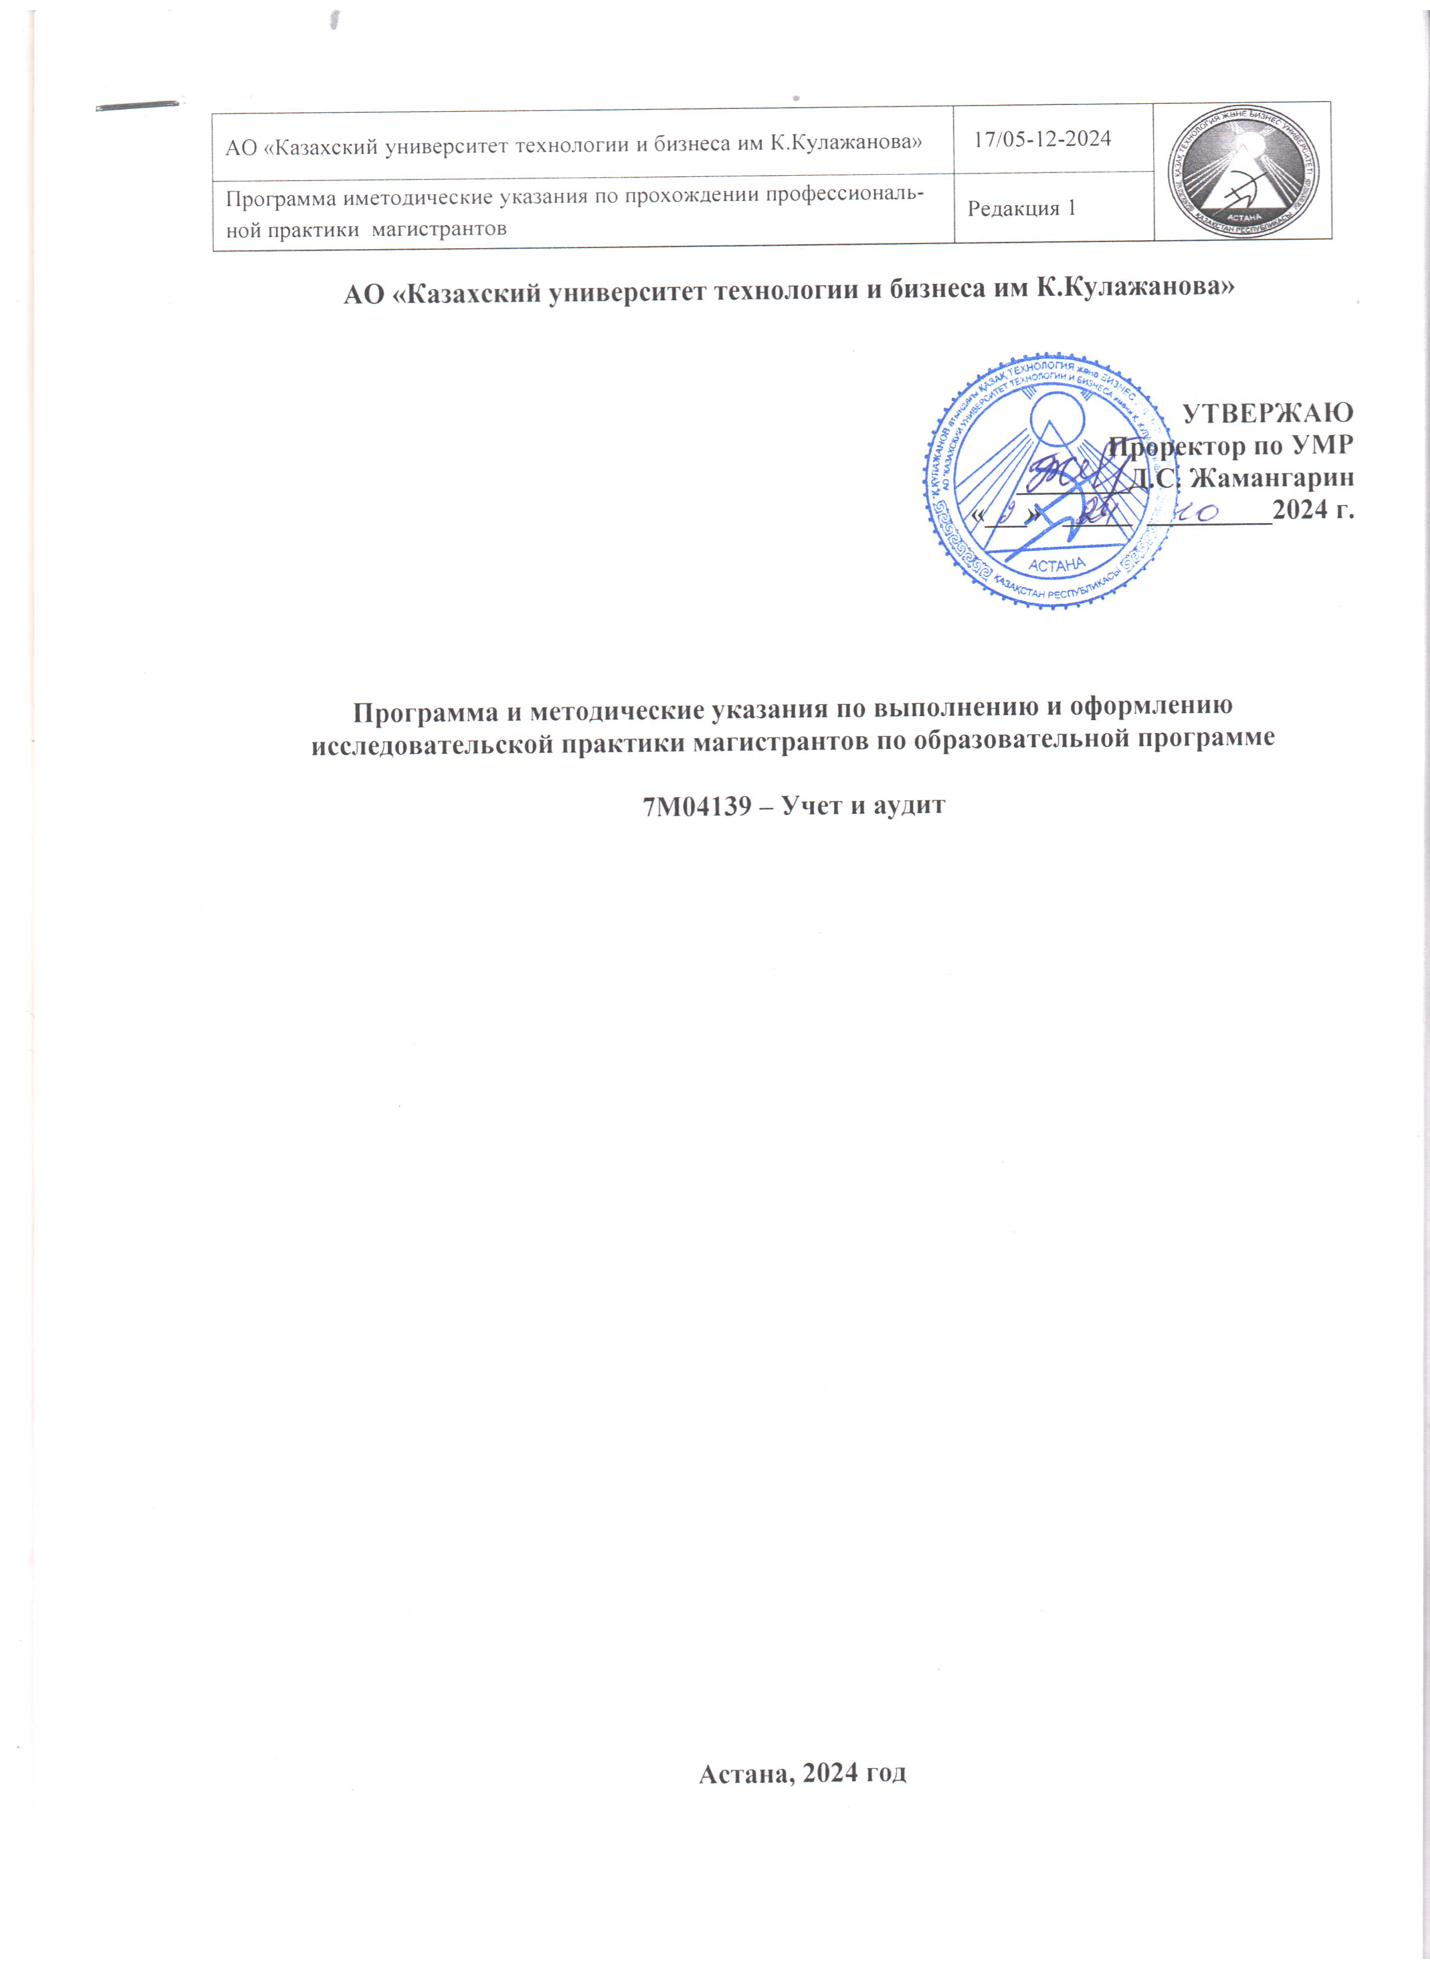
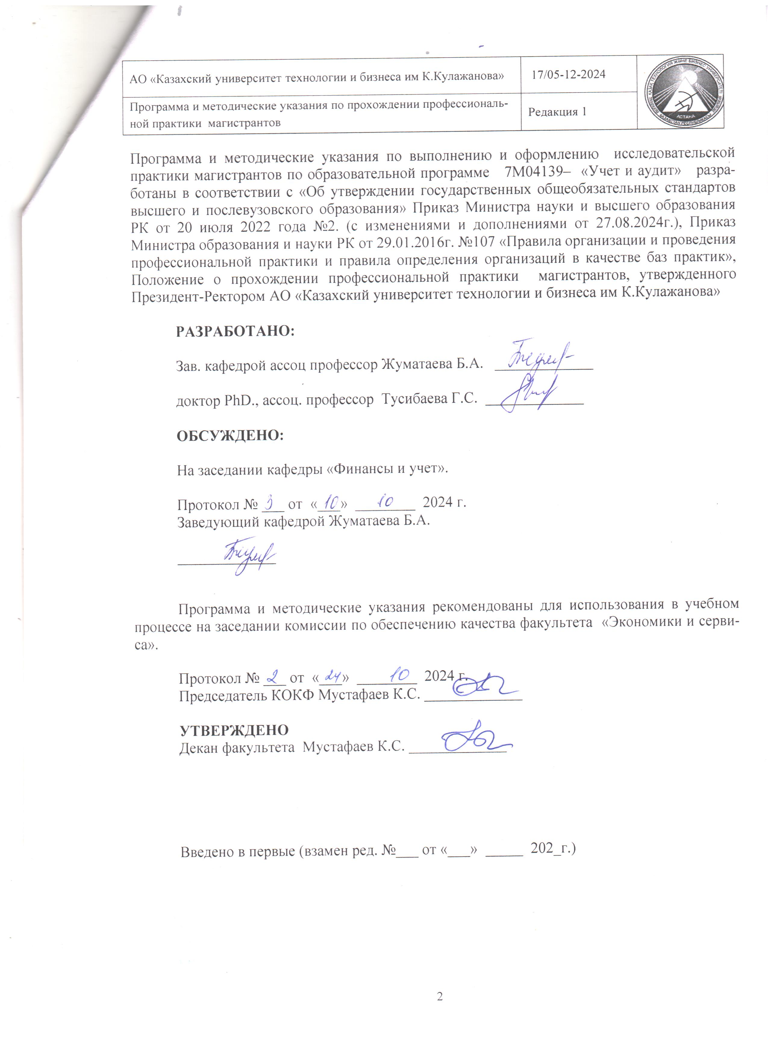

СОДЕРЖАНИЕ

1 | Общие положения | 3
2 | Организация, руководство и порядок прохождения исследовательской практики | 4
3 | Базы практики | 5
4 | Обязанности руководителя практики | 5
5 | Права и обязанности обучающихся в период прохождения практики | 5
6 | Программа и содержание исследовательской практики | 6
7 | Печень индивидуальных заданий по исследовательской практике | 9
8 | Требование по оформлению отчета | 9
9 | Отчетная документация обучающегося | 9
10 | Контроль, оценка работы магистранта, подведение итогов практики | 9
11 | Список использованных источников | 10
 | Приложение | 11

- ОБЩИЕ ПОЛОЖЕНИЯ

  - Определение места исследовательской практики в учебном процессе
Одним из элементов учебного процесса подготовки магистров в области экономики является научно-исследовательская практика магистрантов, которая способствует закреплению и углублению теоретических знаний, полученных при обучении, умению ставить задачи, анализировать полученные результаты и делать выводы, приобретению и развитию навыков самостоятельной научно-исследовательской работы. Научно-исследовательская практика является основной компонентой научно-исследовательского блока в образовательной программе и имеет большое значение для выполнения магистерской диссертации и продолжения научной деятельности в качестве докторанта.
Исследовательская практика представляет собой важнейший и заключительный этап научно-исследовательской работы магистранта, оформленная в соответствии с действующими нормативами магистерская диссертация, представленная на выпускающую кафедру вместе с отзывом научного руководителя.
Программа и методические указания по выполнению и оформлению научно-иследовательской практики магистрантов научно-педагогического направления по образовательным программам 7М04139– «Учет и аудит» разработаны в соответствии с «Об утверждении государственных общеобязательных стандартов высшего и послевузовского образования» Приказ Министра науки и высшего образования РК от 20 июля 2022 года №2. (с изменениями и дополнениями от 27.08.2024г.), Приказ Министра образования и науки РК от 29.01.2016г. №107 «Правила организации и проведения профессиональной практики и правила определения организаций в качестве баз практик», Положение о прохождении профессиональной практики магистрантов, утвержденного Президент-Ректором АО «Казахский университет технологии и бизнеса им К.Кулажанова»
Тематика исследований должна соответствовать научному направлению работы кафедры, а также отвечать задачам, имеющим теоретическое, практическое, прикладное значение для различных отраслей национального хозяйства.
В каждом конкретном случае программа научно-исследовательской практики изменяется и дополняется для каждого магистра в зависимости от характера выполняемой работы.

  - Цель исследовательской практики
Целью исследовательской практики является систематизация, расширение и закрепление профессиональных знаний, формирование у магистрантов навыков ведения самостоятельной научной работы, исследования и экспериментирования.

1.3 Задачи исследовательской практики
Задачами научно-исследовательской практики являются:
- овладение практическими навыками организации управление объекта исследования для объективной оценки результатов их работы;
- разработка выводов и рекомендаций по перспективному развитию объекта исследования, его экономическому росту, повышению прибыльности.
Основной задачей практики является приобретение опыта в исследовании актуальной научной проблемы, а также подбор необходимых материалов для выполнения выпускной квалификационной работы - магистерской диссертации.
Прохождение исследовательской практики магистрантом способствует:
- углубленному изучению и освоению принципов и методов экономической работы на исследуемом объекте;
- сбору, обработке и анализу основных производственно-экономических и финансовых показателей, статистических данных для оценки деятельности объекта исследования за определенный период;
- выявлению динамики изменения основных экономических показателей, их тенденций на перспективу;
- самостоятельному выполнению расчетов, основанных на применении передовых методов анализа и планирования;
- ознакомлению с учредительными документами, структурой управления, экономическими основами деятельности объекта исследования;
- определению места и роли исследуемого объекта исследования на рынке;
- теоретическому или экспериментальному исследованию в рамках поставленных задач;
- анализу достоверности полученных результатов;
- оценке научной и практической значимости проводимых исследований, а также финансово-экономической эффективности разработанных рекомендаций;
- способностью квалифицированно толковать нормативные правовые акты (ПК-7);
- способностью принимать оптимальные управленческие решения (ПК-9);
- способностью воспринимать, анализировать и реализовывать управленческие инновации в профессиональной деятельности (ПК-10).

2. Организация, руководство и порядок прохождения
исследовательской практики
Исследовательская практика проводится на первом и втором курсах магистерской подготовки магистрантов научно-педагогичесокого направления, после прохождения соответствующих теоретических дисциплин. Ее продолжительность составляет на 1 курсе 4 недели, на 2 курсе 14 недель в соответствии с учебными планами магистерской подготовки.
Перед началом практики проводится вступительная конференция, на которой дается вся необходимая информация по проведению исследовательской практики.
Руководителем исследовательской практики отдельного магистранта от университета является научный руководитель, от базы практики назначается специалист данного коллектива.
Индивидуальная программа деятельности магистранта должна быть согласована с планом работы коллектива базы практики и обусловлена целями и задачами исследовательской практики.
В период практики магистранты подчиняются всем правилам внутреннего распорядка и техники безопасности, установленным в подразделении и на рабочих местах.
По окончании практики магистранты оформляют всю необходимую документацию в соответствии с требованиями программы практики.

3. Базы практики
Исследовательская практика магистрантов проводится с целью ознакомления с новейшими достижениями отечественной и зарубежной науки, с современными методами научных исследований, обработки и интерпретации экспериментальных данных.
Исследовательская практика проводится по месту выполнения диссертации. Её содержание определяется темой магистерского исследования.
Практика может проводиться на выпускающей кафедре, в научных подразделениях вуза, а также на договорных началах в государственных, общественных, коммерческих и некоммерческих организациях, предприятиях и учреждениях, на которых возможно изучение и сбор материалов, связанных с выполнением выпускной квалификационной работы.
Базой практики могут быть научно-исследовательские институты, центры, а также исследовательские отделы финансовых институтов и субъектов хозяйствования при наличии таковых.
4. Обязанности руководителя практики
Руководство и контроль за прохождением практики возлагаются приказом ректора на руководителя практики по направлению подготовки.
Общее учебно-методическое руководство практикой осуществляется выпускающей кафедрой. Кафедра назначает руководителя исследовательской практики, который оказывает магистрантам организационное содействие и методическую помощь в решении задач выполняемого исследования.
Руководитель практики от кафедры:
согласовывает программу исследовательской практики и тему исследовательского проекта с научным руководителем программы подготовки магистров;
- проводит необходимые организационные мероприятия по выполнению программы практики;
- определяет общую схему выполнения исследовательской практики, график проведения практики, режим работы магистранта и осуществляет общий контроль за ходом практики;
- оказывает консультативную, помощь, магистрантам по вопросам, связанным с прохождением практики и оформлением отчета.
Научный руководитель:
- осуществляет постановку задач по самостоятельной работе магистрантов в период исследовательской практики с выдачей индивидуального задания по сбору необходимых материалов для написания магистерской диссертации, оказывает соответствующую консультационную помощь;
- даст рекомендации по изучению специальной литературы и методов исследования;
- участвует в работе комиссии по защите отчета по исследовательской практике.

5. Права и обязанности обучающихся в период прохождения практики
Магистрант при прохождении исследовательской практики получает от ответственного кафедры по практике указания, рекомендации и разъяснения по вопросам, связанным с организацией и прохождением практики, отчитывается о выполняемой работе перед научным руководителем.
Магистрант:
- проводит исследование по утвержденной теме в соответствии с графиком практики и режимом работы подразделения - места прохождения практики;
- получает от руководителя практики (от базы практики) указания, рекомендации и разъяснения по вопросам, связанным с организацией и прохождением практики;
- поддерживает непрерывную связь с научным руководителем с целью полного сбора и обработки собираемого материала;
- отражает выполнение работ в дневнике в соответствии с графиком.
В результате прохождения практики магистрант должен:
- владеть навыками самостоятельного планирования и проведения научных исследований, требующих широкого образования в соответствующем направлении системного анализа;
- формулировать и решать задачи, возникающие в ходе исследовательской деятельности и требующие углубленных профессиональных знаний в области управление;
выбирать необходимые методы исследований, модифицировать существующие и разрабатывать новые методы, исходя из задач конкретного исследования;
- обрабатывать полученные результаты, анализировать и осмысливать их с учетом данных, имеющихся в литературе;
- вести библиографическую работу с привлечением современных информационных технологий;
- представлять итоги проделанной работы, полученные в результате прохождения практики, в виде рефератов (обзор литературы), статей, оформленных в соответствии с имеющимися требованиями, с привлечением современных средств редактирования и печати;
- владеть методами презентации научных результатов на научных семинарах и конференциях с привлечением современных технических средств.

6. Программа и содержание исследовательской практики
Согласно Модульной образовательной программе магистранты научно-педагогического направления дважды проходят исследовательскую практику: на 1 курсе и на 2 курсе соответственно. Объем исследовательской практики - 18 недель. Даты начала и окончания практики устанавливаются академическим календарем университета. Магистрант осуществляет исследовательскую практику в соответствии со следующим графиком:

График научного исследования
Дата | Описание выполненной работы | Результаты работы | Подпись руководителя
 | Ознакомление с организационно- управленческой структурой, направлениями деятельности предприятия
 | Сбор материалов по вопросу совершенствования темы исследования
 | Работа с библиографическими материалами по развитию отрасли исследования
 | Работа с библиографическими материалами по вопросу особенности темы исследования
 | Проведение комплексного анализа деятельности предприятия
 | Работа материалами предприятия. Написание и публикация научной статьи
 | Формирование основных предложений и рекомендации по совершенствованию исследуемой проблемы
 | Составление отчета о прохождении исследовательской практики

Результаты практики оформляются в отчете в соответствии со следующей
Программой:
Программа исследовательской практики №1
№ | Наименование тем | Сроки
1 | Актуальность, цели и задачи темы исследования
2 | Теоретическая часть исследования
3 | Публикации по теме исследования
4 | Список библиографии по теме магистерской диссертации

Программа исследовательской практики №2
№ | Наименование тем | Сроки
1 | Ознакомление с деятельностью объекта исследования
2 | Анализ финансового положения предприятия
3 | Определение методологи сбора данных, методов обработки материала по теме исследования, оценки их достоверности и достаточности
4 | Публикации по теме исследования
5 | Список библиографии по теме магистерской диссертации

Программа исследовательской практики № 3
№ | Найменование тем | Сроки
1 | Обобщение и оценка результатов научного изыскания
2 | Выводы и рекомендации по теме исследования
3 | Список библиографии по теме магистерской диссертации

Содержание исследовательской практики
Исследовательская практика осуществляется в форме проведения реального исследовательского проекта, выполняемого магистрантом в рамках утвержденной темы научного исследования по направлению обучения и темы магистерской диссертации с учетом интересов и возможностей подразделений, в которых она проводится.
Тема исследовательского проекта может быть определена как самостоятельная часть исследовательской работы, выполняемой в рамках научного направления выпускающей кафедры «Финансы и учет».
Содержание практики определяется руководителями программ подготовки магистров и отражается в индивидуальном задании на исследовательскую практику.
Работа магистрантов в период практики организуется в соответствии с логикой работы над магистерской диссертацией:
- выбор темы;
- определение проблемы, объекта и предмета исследования;
- формулирование цели и задач исследования;
- теоретический анализ литературы и исследований по проблеме, подбор необходимых источников по теме;
- составление библиографии;
- выбор базы проведения исследования;
- определение комплекса методов исследования;
- анализ экспериментальных данных;
- оформление результатов исследования.
Магистранты работают с первоисточниками, монографиями, авторефератами и диссертационными исследованиями, консультируются с научным руководителем и преподавателями.
Важной составляющей содержания исследовательской практики являются сбор и обработка фактического материала и статистических данных, анализ соответствующих теме характеристик организации, где магистрант проходит практику и собирается внедрять или апробировать полученные в магистерской диссертации результаты.
Деятельность магистранта на базе практики предусматривает несколько этапов:
Этап 1 - Исследование теоретических проблем в рамках программы магистерской подготовки:
- выбор и обоснование темы исследования;
- составление рабочего плана и графика выполнения исследования;
- проведение исследования (постановка целей и конкретных задач, обобщение и критический анализ трудов отечественных и зарубежных ученых по теме исследования);
- составление библиографии по теме научно-исследовательской работы.
Рабочий план представляет собой схему предпринимаемого исследования, состоит из перечня связанных внутренней логикой направлений работ в рамках планируемого исследования. График исследования определяет конкретные сроки выполнения этих работ.
Рабочий план составляется магистрантом под руководством руководителя магистерской диссертации.
Этап 2 - Исследование практики деятельности предприятий и организаций в соответствии с темой магистерской диссертации:
- описание объекта и предмета исследования;
- сбор и анализ информации о предмете исследования;
- изучение отдельных аспектов рассматриваемой проблемы;
- анализ процесса управления с позиций эффективности производства;
- статистическая и математическая обработка информации;
- анализ научной литературы с использованием различных методик
доступа к информации: посещение библиотек, работа в Интернете.
- оформление результатов проведенного исследования и их согласование с научным руководителем магистерской диссертации.
Этап 3 - Заключительный этап.
Данный этап является последним этапом практики, на котором магистрант обобщает собранный материал в соответствии с программой практики; определяет его достаточность и достоверность.
Ожидаемые результаты от исследовательской практики следующие:
- знание основных положений методологии научного исследования и умение применить их при работе над выбранной темой магистерской диссертации;
- умение использовать современные методы сбора, анализа и обработки научной информации;
-умение изложить научные задания по проблеме исследования в виде отчетов, публикаций докладов.

7 Печень индивидуальных заданий по исследовательской практике
Индивидуальные задания по исследовательской практике определяются в соответствии со спецификой базы практики. Их подборная характеристика приведена выше. Содержание заданий по практики может варьироваться в соответствии с темой магистерского исследования. Подборный план и график прохождения практики определяет руководитель базы практики.

8 Требование по оформлению отчета
Страницы текста отчета и включенные в отчет иллюстрации и таблицы должны соответствовать формату А4.
Отчет должен быть выполнен печатным способом с использованием компьютера и принтера на одной стороне листа белой бумаги формата А4 через один интервал. Шрифт- Times New Roman, кегль 14.
Текст отчета следует печатать, соблюдая следующие размеры полей: правое - 10 мм, верхнее – 20 мм, левое – 30 мм, нижнее – 20 мм.
Каждый параграф начинается с новой страницы. Объем отчета (без приложений) 15-20 страниц.
Все названия структурных элементов – прописными жирными буквами. Абзацный отступ – 10 мм. В таблицах шрифт 12.
На все рисунки, таблицы должны быть ссылки по тексту.
Титульный лист включают в общую нумерацию страниц. Номер страницы на титульном листе не проставляют.
Структурными элементами отчета являются:
- титульный лист;
- график научного исследования;
- содержание;
- приложения (Устав предприятия, финансовая отчетность и др.);
- дневник практики.

9. Отчетная документация обучающегося
По итогам практики магистрант предоставляет на кафедру:
- дневник практики, в котором отражается характеристика руководителя практики от предприятия о работе практиканта, заверенная подписью;
- отчет о прохождении исследовательской практики.
Отчет по практике, завизированный научным руководителем и руководителем от предприятия, представляется комиссии для защиты.

10 Контроль, оценка работы магистранта, подведение
итогов практики
Контроль за работой магистрантов в период педагогической практики осуществляется преподавателями – руководителями практики.
Оценка работы магистранта зависит от содержания отчёта, объёма и степени выполненных индивидуальных заданий, а также от характера ответов при защите отчёта по практике.
Отчеты о педагогической практике защищаются магистрантами в специально организуемой кафедрой комиссии из преподавателей, ранее назначенных руководителями практики, под руководством профессора (доцента), ведущего курс, по которому проводится практика с использованием рейтинговой шкалы оценок, защита отчета должна носить публичный характер.
Аттестация по итогам практики проводится на основании защиты оформленного отчета и отзыва руководителя или куратора практики в комиссии, включающей научного руководителя магистерской программы, научного руководителя магистранта и руководителя практики по направлению подготовки. По итогам положительной аттестации магистранту выставляется дифференцированная оценка (отлично, хорошо, удовлетворительно)

11 Список использованных источников:
- «Об утверждении государственных общеобязательных стандартов высшего и послевузовского образования» Приказ Министра науки и высшего образования РК от 20 июля 2022 года №2. (с изменениями и дополнениями от 27.08.2024г.)
- Приказ Министра образования и науки РК от 29.01.2016г. №107 «Правила организации и проведения профессиональной практики и правила определения организаций в качестве баз практик» // adlet.zan.kz/rus/doc
- «Положение о прохождении профессиональной практики магистрантов», утвержденного Призидент- Ректором АО «Казахский университет технологии и бизнеса им К.Кулажанова»

Приложение А.

АО «Казахский университет технологии и бизнеса им К.Кулажанова»

Кафедра «Финансы и учет »

ОТЧЕТ ПО ПРАКТИКЕ
___________________________________________________________________________
(наименование практики)
___________________________________________________________________________
(место практики)
___________________________________________________________________________
(период практики)

Магистрант | ______________________ | ___________________
 | (фамилия, инициалы) | (подпись)
Группа | ______________________ | ___________________
 | (шифр) | (дата)
Допуск  руководителя | ______________________ | ___________________
 | (от университета) | (подпись)
_____________
(оценка)
 | Астана, 2024

